PENGARUH KONSENTRASI PUPUK ORGANIK CAIR TERHADAP PERTUMBUHAN DAN HASIL TIGA VARIETAS KACANG HIJAU
(Vigna radiata L.)
Oleh
Ani Nurin Ni’mah
Fakultas Pertanian, Universitas Wisnuwardhana Malang
Email: aninurin11@gmail.com

Abstrak
Kacang hijau (Vigna radiata L.) merupakan tanaman legum yang memiliki peranan penting dalam sistem pertanian dan ketahanan pangan di Indonesia. Penelitian ini bertujuan untuk mengetahui pengaruh pemberian pupuk organik cair (POC) terhadap pertumbuhan dan hasil tiga varietas tanaman kacang hijau (Vigna radiata L.). Penelitian dilaksanakan menggunakan Rancangan Acak Kelompok (RAK) faktorial dengan dua faktor, yaitu konsentrasi POC (0 ml/L, 10 ml/L, 15 ml/L, dan 20 ml/L) dan varietas kacang hijau (varietas baru, varietas biasa, dan varietas transgenik), dengan tiga ulangan pada masing-masing kombinasi perlakuan. Parameter yang diamati meliputi tinggi tanaman, luas daun, dan jumlah polong pada berbagai umur pengamatan. Hasil penelitian menunjukkan bahwa terdapat interaksi nyata antara konsentrasi POC dan varietas terhadap pertumbuhan dan hasil tanaman, terutama pada luas daun (68 dan 86 HST) dan jumlah polong. Aplikasi POC secara umum meningkatkan semua parameter pertumbuhan dibandingkan perlakuan tanpa POC, dengan konsentrasi 15 ml/L (P3) memberikan hasil tertinggi. Varietas transgenik menunjukkan respons terbaik terhadap pemberian POC, ditandai dengan peningkatan luas daun dan jumlah polong yang lebih signifikan dibandingkan varietas lainnya. Kombinasi perlakuan P3 pada varietas transgenik menghasilkan rata-rata jumlah polong tertinggi, mengindikasikan efektivitas kombinasi tersebut dalam meningkatkan hasil panen. Dengan demikian, pemberian pupuk organik cair pada konsentrasi optimal, khususnya 15 ml/L, berpotensi meningkatkan pertumbuhan dan hasil tanaman kacang hijau. Temuan ini mendukung penggunaan POC sebagai alternatif pemupukan organik yang ramah lingkungan dan berkelanjutan dalam sistem budidaya kacang hijau.
Kata Kunci: kacang hijau, pupuk organik cair, varietas, pertumbuhan, hasil tanaman
Abstract
Green beans (Vigna radiata L.) are leguminous plants that play an important role in the agricultural system and food security in Indonesia. This study aims to determine the effect of liquid organic fertilizer (POC) on the growth and yield of three varieties of green bean plants (Vigna radiata L.). The study was conducted using a factorial Randomized Block Design (RBD) with two factors, namely POC concentration (0 ml/L, 10 ml/L, 15 ml/L, and 20 ml/L) and green bean variety (new variety, common variety, and transgenic variety), with three replications for each treatment combination. The observed parameters included plant height, leaf area, and pod count at various observation ages. The results showed that there was a significant interaction between POC concentration and variety on the growth and yield of the plants, especially in leaf area (68 and 86 days after planting) and pod count. The POC application generally increases all growth parameters compared to treatment without POC, with a concentration of 15 ml/L (P3) yielding the highest results. The transgenic varieties showed the best response to the POC application, characterized by a more significant increase in leaf area and pod number compared to other varieties. The combination of P3 treatment on transgenic varieties resulted in the highest average number of pods, indicating the effectiveness of this combination in enhancing yields. Thus, applying liquid organic fertilizer at optimal concentrations, specifically 15 ml/L, has the potential to improve growth and yields in mung bean plants. These findings support the use of POC as an environmentally friendly and sustainable alternative to organic fertilization in mung bean cultivation systems.
Keywords: mung beans, liquid organic fertilizer, varieties, growth, crop yield

- Pendahuluan
Kacang hijau (Vigna radiata L.) merupakan tanaman legum yang memiliki peranan penting dalam sistem pertanian dan ketahanan pangan di Indonesia. Tanaman ini dikenal sebagai sumber protein nabati yang cukup tinggi serta memiliki nilai gizi yang baik untuk konsumsi manusia. Selain itu, kacang hijau juga berfungsi sebagai tanaman penutup tanah yang mampu memperbaiki kesuburan tanah melalui fiksasi nitrogen secara biologis. Oleh karena itu, pengembangan budidaya kacang hijau menjadi salah satu upaya strategis dalam mendukung ketahanan pangan dan keberlanjutan pertanian (Hijria dan Syarni, 2018)
Produktivitas kacang hijau masih menghadapi berbagai tantangan, salah satunya adalah keterbatasan kesuburan tanah. Penggunaan pupuk kimia secara berlebihan sering kali menimbulkan dampak negatif terhadap lingkungan dan kesehatan tanah, seperti penurunan aktivitas mikroorganisme tanah dan pencemaran lingkungan. Sebagai alternatif, pemanfaatan pupuk organik cair mulai mendapat perhatian sebagai solusi yang ramah lingkungan dan berkelanjutan. Pupuk organik cair mengandung berbagai unsur hara makro dan mikro yang penting bagi pertumbuhan tanaman serta dapat meningkatkan aktivitas mikroba tanah yang berperan dalam siklus nutrisi.
Pupuk organik cair juga memiliki keunggulan dalam hal kemudahan aplikasi dan penyerapan nutrisi oleh tanaman dibandingkan pupuk organik padat. Aplikasi yang tepat, dapat meningkatkan efisiensi penggunaan nutrisi, memperbaiki struktur tanah, serta meningkatkan daya tahan tanaman terhadap serangan hama dan penyakit. Pupuk organik tidak memberikan dampak negatif terhadap kesehatan tanaman karena bahan utamanya berasal dari alam, sehingga mudah diserap secara keseluruhan oleh tanaman. Pupuk ini umumnya diberikan langsung ke dalam tanah, sehingga unsur hara makro dan mikro yang penting (N, P, K, S, Ca, Mg, B, Mo, Cu, Fe, Mn, dan bahan organik) dapat diserap dengan baik oleh tanaman. Pupuk organik memiliki beberapa keuntungan, di antaranya adalah dapat merangsang dan meningkatkan pembentukan klorofil pada daun serta pembentukan bintil akar pada tanaman leguminosa, yang pada gilirannya akan meningkatkan kemampuan fotosintesis tanaman dan penyerapan nitrogen dari udara (Sulistyorini, 2012). Oleh karena itu, penelitian mengenai pengaruh pemberian pupuk organik cair terhadap pertumbuhan tanaman kacang hijau sangat relevan untuk dilakukan, terutama dalam konteks varietas yang berbeda yang mungkin memiliki respons yang berbeda pula terhadap perlakuan pupuk.
Beberapa penelitian sebelumnya menunjukkan bahwa pemberian pupuk organik cair berpengaruh positif terhadap pertumbuhan kacang hijau. Misalnya, pemberian dosis pupuk organik cair 25 ml/liter air terbukti meningkatkan tinggi tanaman dan jumlah daun pada umur 6 minggu setelah tanam (MST) secara signifikan. Hal ini menunjukkan bahwa pupuk organik cair dapat memenuhi kebutuhan unsur hara tanaman pada fase pertumbuhan kritis sehingga memacu perkembangan tanaman secara optimal (Kahar et al., 2022). Selain itu, konsentrasi pupuk organik cair yang tepat juga berpengaruh terhadap jumlah cabang produktif dan berat biji kering per petak, yang merupakan indikator penting hasil tanaman kacang hijau (Sihotang et al., 2013)
Tiga varietas kacang hijau yang umum dibudidayakan di Indonesia memiliki karakteristik pertumbuhan dan adaptasi yang berbeda. Variasi genetik ini memungkinkan adanya perbedaan dalam kebutuhan nutrisi serta respons terhadap perlakuan pupuk. Dengan demikian, penelitian yang mengkaji interaksi antara jenis pupuk organik cair dan varietas kacang hijau akan memberikan informasi yang lebih spesifik dan aplikatif bagi petani dalam memilih varietas dan pengelolaan pupuk yang optimal.
Penelitian ini bertujuan untuk mengetahui pengaruh pemberian pupuk organik cair terhadap pertumbuhan tiga varietas kacang hijau yang berbeda. Fokus utama penelitian adalah mengamati parameter pertumbuhan seperti tinggi tanaman, luas daun, dan biomassa tanaman. Data yang diperoleh diharapkan dapat menjadi dasar dalam pengembangan teknologi budidaya kacang hijau yang lebih ramah lingkungan dan produktif.

- Metode Penelitian
Penelitian dilaksanakan pada bulan Februari 2023 hingga Mei 2023 di Greenhouse kebun percobaan Fakultas Pertanian Universitas Wisnuwardhana Malang, Jawa Timur. Penelitian ini menggunakan Rancangan Acak Kelompok (RAK) Faktorial yang terdiri dari 2 faktor yaitu Konsentrasi pupuk organik cair dan perbedaan varietas kacang hijau. Faktor pertama konsentrasi Pupuk organik cair terdiri dari 4 taraf : P1 (POC konsentrasi 0 ml/Liter), P2 (POC konsentrasi 10 ml/Liter), P3 (POC konsentrasi 15 ml/Liter) dan P4 ( POC konsentrasi 20 ml/Liter). Faktor kedua Varietas Kacang hijau terdiri dari 3 taraf : V1 (kacang hijau jenis baru), V2 (Kacang hijau biasa), dan V3 (Kacang hijau transgenik). Dari faktor tersebut diperoleh 12 kombinasi perlakuan. Perlakuan di ulang tiga kali sehingga diperoleh 36 satuan kombinasi perlakuan dan setiap kombinasi perlakuan terdiri dari 5 sampel tanaman.
Persiapan Media dan Pembibitan
Penelitian ini dimulai dengan tahap persiapan media dan bibit. Media tanam yang digunakan berupa campuran tanah dan pupuk kandang dengan perbandingan 2:1, yang kemudian dimasukkan ke dalam polybag berukuran seragam. Benih kacang hijau dari tiga varietas yang berbeda (V1, V2, dan V3) diseleksi secara fisik untuk memastikan kualitas benih, kemudian direndam dalam air bersih selama enam jam guna mempercepat proses perkecambahan. Setelah itu, benih ditanam ke dalam polybag sebanyak dua biji per polybag, dan setelah berkecambah dipelihara hanya satu tanaman yang tumbuh paling sehat di setiap polybag.
Aplikasi Perlakuan Pupuk Organik Cair
Setelah tanaman berumur tujuh hari, dilakukan pemberian pupuk organik cair (POC) sesuai dengan perlakuan yang telah ditentukan, yaitu dosis 0 ml/l (kontrol), 10 ml/l, 15 ml/l dan 20 ml/l air. Pemberian POC dilakukan secara berkala setiap tujuh hari sekali hingga masa panen, dengan metode aplikasi foliar (penyemprotan ke daun) dan siraman ke media tanam. Perawatan tanaman dilakukan secara rutin, termasuk penyiraman setiap hari sesuai kebutuhan dan pembersihan gulma secara manual, tanpa menggunakan pestisida atau pupuk tambahan lainnya.
Parameter Pengamatan
Pengamatan dilakukan secara berkala setiap minggu untuk mengukur beberapa parameter pertumbuhan, antara lain tinggi tanaman dan luas daun. Pada akhir masa pertumbuhan, dilakukan pengamatan terhadap hasil berupa jumlah polong tanaman.
Analisis Data
Data hasil pengamatan kemudian dianalisis menggunakan analisis sidik ragam (ANOVA) untuk mengetahui pengaruh perlakuan terhadap pertumbuhan dan hasil tanaman. Bila terdapat perbedaan yang signifikan, analisis dilanjutkan dengan uji Beda Nyata Terkecil (BNT) pada taraf signifikansi 5% untuk mengetahui perbedaan nyata antar perlakuan.

- Hasil dan Pembahasan
Tinggi Tanaman
Analisis ragam menunjukkan adanya interaksi antara konsentrasi pupuk organic cair dengan varietas tanaman terhadap tinggi tanaman kacang hijau pada semua umur pengamatan. Rerata tinggi tanaman akibat interaksi antara konsentrasi pupuk organic cair dengan varietas tanaman berbagai umur disajikan pada Gambar 1. Tinggi tanaman umur 32 HST menunjukkan bahwa tanaman kacang hijau varietas transgenic yang di aplikasikan pupuk cair 15ml/L dapat meningkatkan tinggi tanaman sebesar 21.78% jika dibandingkan dengan kontrol. Tinggi tanaman kacang hijau transgenic dengan konsentrasi pupuk organic cair 15ml/L juga menunjukkan mampu meningkatkan parameter tinggi tanaman pada umur 50 HST, 68 HST dan 86 HST masing – masing sebesar 20%, 21.5%, dan 18.5% dibanding dengan tanaman kacang hijau varietas biasa tanpa pemberian pupuk organic cair.

Gambar 1. Grafik Rerata tinggi Tanaman Kacang Hijau akibat interaksi antara konsentrasi pupuk organic cair dengan varietas tanaman berbagai umur

Berdasarkan Gambar 1 terlihat bahwa hasil rerata tinggi tanaman menunjukkan interaksi antara konsentrasi pupuk organic cair dengan varietas tanaman di berbagai umur pengamatan. Pemberian pupuk organic cair 15 ml/L mampu meningkatkan rerata tinggi tanaman kacang hijau varietas transgenic dibanding dengan tanaman kacang hijau tanpa aplikasi pupuk organic cair. Bahan organic dapat memperbaiki susunan tanah dan meningkatkan kemampuan tanah dalam menyerap nutrisi sehingga jumlah nutrisi yang dapat diambil oleh tanaman semakin bertambah. Menurut Hijria dan Syarni (2018) pupuk organic cair mempunyai beberapa manfaat diantaranya yaitu mampu mendorong dan meningkatkan pembentukan klorofil daun dan pembentukan bintil akar pada tanaman leguminosa sehingga dapat meningkatkan kemampuan fotosintesis tanaman. Oleh karena itu tinggi tanaman kacang hijau transgenic yang diberikan perlakuan POC konsentrasi 15ml/L mampu meningkatkan tinggi tanaman dibanding tanaman kacang hijau yang tidak diaplikasikan dengan POC.
Luas Daun
Analisis ragam menunjukkan adanya interaksi antara konsentrasi pupuk organic cair dengan varietas tanaman terhadap luas daun tanaman kacang hijau pada umur pengamatan 68 HST dan 86 HST (Gambar 2). Secara umum, seluruh varietas menunjukkan peningkatan luas daun seiring dengan peningkatan konsentrasi POC, di mana perlakuan tanpa POC (P1) menghasilkan luas daun terendah. Varietas kacang hijau transgenik (V3) memberikan respon pertumbuhan daun paling tinggi, terutama pada perlakuan POC 15 ml/L (P3), yang menjadi perlakuan paling optimal. Sebaliknya, varietas kacang hijau biasa (V2) menunjukkan respon yang paling rendah terhadap pemberian POC, meskipun tetap mengalami peningkatan dibanding kontrol. Luas daun pada umur 86 HST secara konsisten lebih besar dibandingkan pada 68 HST, yang mengindikasikan pertumbuhan vegetatif tanaman masih berlangsung. Temuan ini memperkuat bahwa efektivitas POC dalam meningkatkan luas daun sangat dipengaruhi oleh jenis varietas, sehingga pemilihan varietas dan konsentrasi POC yang tepat menjadi kunci dalam optimalisasi pertumbuhan tanaman kacang hijau.

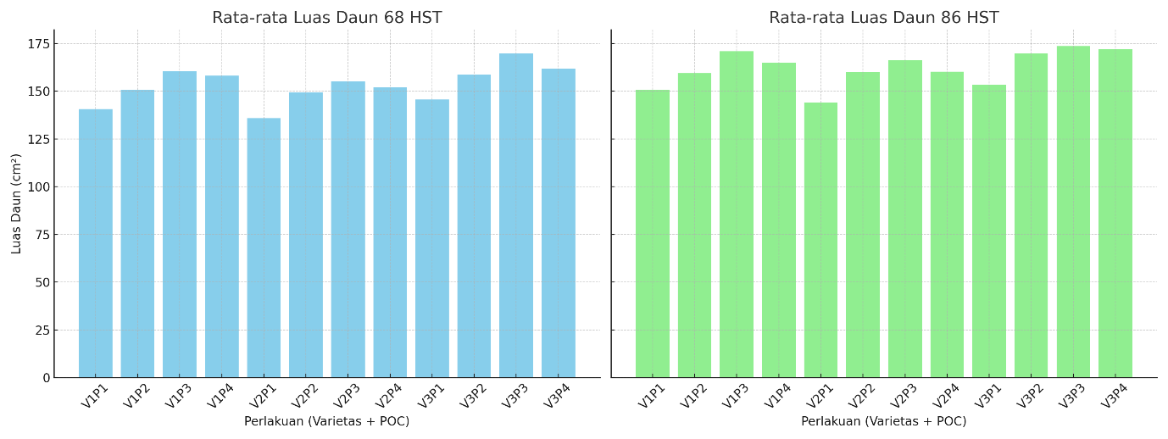
Gambar 2. Rerata Luas Daun Tanaman Kacang Hijau akibat interaksi antara konsentrasi pupuk organic cair dengan varietas tanaman pad aumur pengamatan 68HST dan 86HST.
Peningkatan luas daun tanaman yang di aplikasikan pupuk organic cair berhubungan langsung pada peningkatan efisiensi fotosintesis pada tanaman kacang hijau semua varietas. Menurut Putri et al (2024) aplikasi POC daun kelor dengan konsentrasi 250 ml/L meningkatkan luas daun hingga 207,78% dibandingkan kontrol. Peningkatan ini juga diikuti oleh peningkatan kandungan klorofil sebesar 57,1%, yang berperan penting dalam proses fotosintesis. Peningkatan luas daun melalui aplikasi POC pada berbagai konsentrasi mampu meningkatkan kemampuan tanaman dalam menangkap cahaya matahari, yang esensial untuk proses fotosintesis. Peningkatan ini juga sering diiringi oleh peningkatan kandungan klorofil, yang berperan langsung dalam efisiensi fotosintesis.
Jumlah Polong Tanaman
Analisis ragam menunjukkan bahwa terdapat interaksi antara konsentrasi pupuk organic cair dengan varietas tanaman terhadap jumlah polong tanaman. Gambar 3 menunjukkan bahwa pemberian pupuk organik cair (POC) pada konsentrasi P2 (10 ml/L), P3 (15 ml/L), dan P4 (20 ml/L) meningkatkan jumlah polong pada semua varietas tanaman kacang hijau dibandingkan dengan kontrol (P1, tanpa POC). Varietas V3 (kacang hijau transgenik) cenderung menghasilkan jumlah polong paling tinggi, terutama pada perlakuan P3 dan P4. Varietas V2 (kacang hijau biasa) memiliki jumlah polong paling rendah pada semua perlakuan, tetapi tetap mengalami peningkatan dibandingkan kontrol. Kombinasi perlakuan V3P3 terlihat sebagai salah satu yang paling efektif dalam meningkatkan hasil polong, menunjukkan bahwa varietas unggul dan dosis POC yang optimal sangat mempengaruhi produktivitas tanaman. Hasil ini mendukung penggunaan pupuk organik cair sebagai salah satu strategi peningkatan hasil panen pada budidaya kacang hijau.

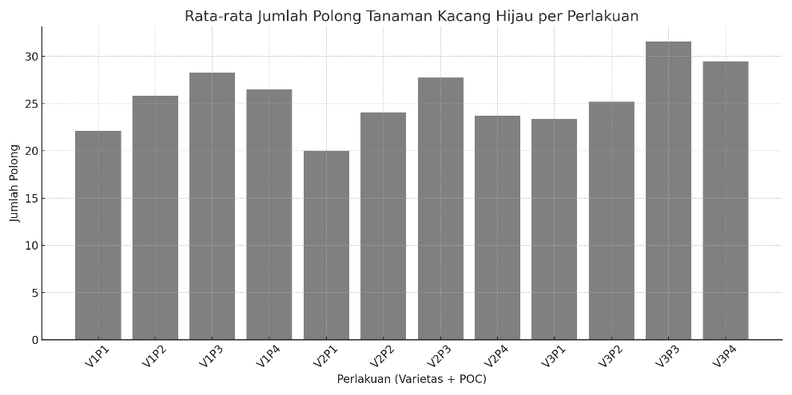
Gambar 3. Grafik rerata jumlah polong tanaman akibat interaksi antara konsentrasi pupuk organic cair dengan varietas tanaman kacang hijau.
Hasil penelitian menunjukkan bahwa pemberian pupuk organik cair (POC) pada konsentrasi P2 (10 ml/L), P3 (15 ml/L), dan P4 (20 ml/L) secara konsisten meningkatkan jumlah polong pada semua varietas kacang hijau dibandingkan dengan kontrol (P1, tanpa POC). Peningkatan jumlah polong ini dapat dikaitkan dengan peran POC dalam menyediakan unsur hara esensial yang mendukung pertumbuhan generatif tanaman. Penelitian oleh Hamim et al. (2022) mendukung temuan ini, di mana pemberian POC hewani (urin sapi) dan POC nabati (limbah tahu) memberikan pengaruh nyata terhadap jumlah polong tanaman kacang hijau. POC urin sapi, misalnya, meningkatkan jumlah polong secara signifikan dibandingkan dengan kontrol, yang dikaitkan dengan kandungan kalium tinggi dalam urin sapi yang berperan dalam pembentukan dan pengisian polong. Demikian pula, penelitian oleh Sihotang et al. (2013) menunjukkan bahwa pemberian POC Hantu pada konsentrasi tertentu meningkatkan jumlah cabang produktif dan berat biji kering per petak, meskipun tidak secara langsung melaporkan jumlah polong. Secara keseluruhan, pemberian POC pada konsentrasi yang tepat dapat meningkatkan hasil tanaman kacang hijau, termasuk jumlah polong, dengan menyediakan unsur hara yang diperlukan untuk pertumbuhan dan perkembangan tanaman. Hal ini menunjukkan bahwa penggunaan POC dapat menjadi strategi yang efektif dalam meningkatkan produktivitas kacang hijau.

- Kesimpulan
Berdasarkan hasil penelitian, pemberian pupuk organik cair (POC) terbukti berpengaruh signifikan terhadap peningkatan jumlah polong pada tanaman kacang hijau. Aplikasi POC pada konsentrasi 10 ml/L (P2), 15 ml/L (P3), dan 20 ml/L (P4) menghasilkan jumlah polong yang lebih tinggi dibandingkan perlakuan tanpa POC (P1) pada ketiga varietas yang diuji. Temuan ini menunjukkan bahwa POC berperan dalam mendukung fase generatif tanaman, khususnya dalam pembentukan polong, yang erat kaitannya dengan ketersediaan unsur hara makro dan mikro yang terkandung dalam formulasi pupuk organik cair.
Varietas kacang hijau transgenik (V3) menunjukkan respons yang paling tinggi terhadap pemberian POC, dengan kombinasi V3P3 (15 ml/L) menghasilkan rata-rata jumlah polong tertinggi. Hal ini mengindikasikan bahwa varietas unggul dengan potensi genetik tinggi dapat memanfaatkan unsur hara dari POC secara lebih efisien dibandingkan varietas lainnya. Temuan ini sejalan dengan hasil penelitian sebelumnya yang dilaporkan oleh Hamim et al. (2022), yang menunjukkan bahwa aplikasi POC mampu meningkatkan hasil tanaman melalui peningkatan proses fisiologis dan efisiensi penyerapan hara. Selain itu, POC juga berkontribusi dalam memperbaiki struktur tanah dan meningkatkan aktivitas mikroorganisme tanah yang mendukung pertumbuhan tanaman.
Dengan demikian, dapat disimpulkan bahwa pemberian pupuk organik cair pada konsentrasi yang tepat, dikombinasikan dengan pemilihan varietas yang unggul, dapat menjadi strategi yang efektif dalam meningkatkan hasil tanaman kacang hijau. Penggunaan POC tidak hanya mendukung peningkatan hasil secara kuantitatif, tetapi juga sejalan dengan prinsip pertanian berkelanjutan yang mengutamakan efisiensi input dan konservasi lingkungan. Oleh karena itu, aplikasi POC direkomendasikan sebagai alternatif pemupukan organik dalam budidaya kacang hijau skala kecil maupun komersial.

Daftar Pustaka
Hamim, H., & Irfandi, I. (2022). Pengaruh Pemberian Pupuk Organik Cair Hewani dan Nabati terhadap Pertumbuhan dan Hasil Tanaman Kacang Hijau (Vigna radiata L.). Jurnal Lahan Pertanian, 15(1) : 33–40. https://ejurnal.ung.ac.id/index.php/jlpt/article/view/17655
Sihotang, S. N., Sitompul, S. M., & Putri, R. M. (2013). Pengaruh Pupuk Organik Cair terhadap Pertumbuhan dan Hasil Kacang Hijau pada Tanah Aluvial. Jurnal Agroekoteknologi, 1(1) : 15–22. https://www.neliti.com/publications/211124/
Putri, I.H., Mahendra, M.S., & Mayun,I.A. (2024). Pengaruh Pemberian Konsentrasi Pupuk Organik Cair Daun Kelor terhadap PErtumbuhan dan Kualitas Hasil Tanaman Kangkung Darat ( Ipomoea reptans Poir). Journal on Agriculture Science, 14(2) : 220-231. https://doi.org/10.24843/AJoAS.2024.v14.i02.p08.
Hijria & Syarni, P. (2018). Pengaruh Pemberian Pupuk Organik Terhadap Pertumbuhan Dan Hasil Beberapa Varietas Kacang Hijau (Vigna radiata L .). Journal TABARO, 2(2) : 2017-226.
Sulistyorini. (2012). Keranjang Takakura, Biopori dan Komposting. Pendidikan Guru Sekolah Dasar Fakultas Ilmu Pendidikan Universitas Negeri Semarang.
Kahar, Ahmad,F.,& Mustamin. (2022). Pengaruh Pemberian Pupuk Organik Cair Terhadap Pertumbuhan Dan Hasil Tanaman Kacang Hijau (Vigna radiata L). Jurnal Ilmiah Cendekia Eksakta, 2(4) : 204-217.

